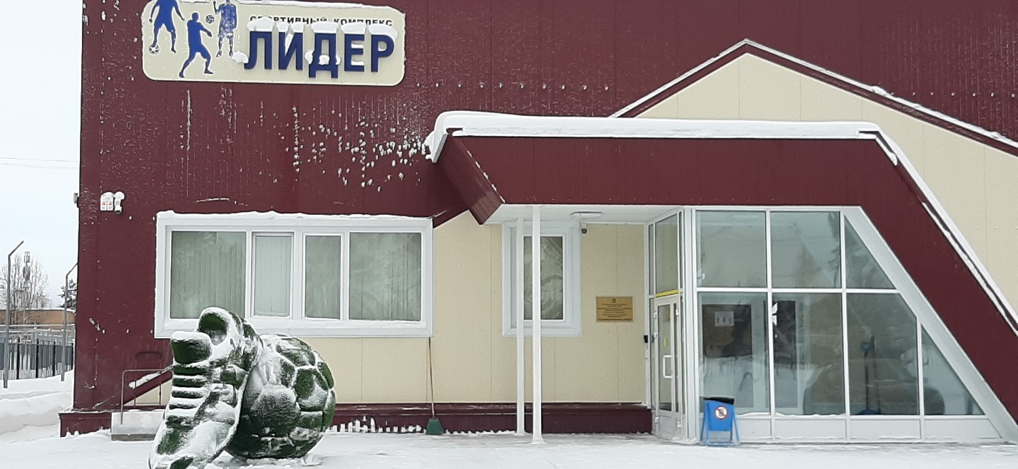

В городском поселении Барсово 27.01.2023 года были проведены пожарно - тактические учения в ОПС СК «Лидер».

Пожарные учения - это подготовительные мероприятия, связанные с повышением уровня готовности подразделения пожарной охраны, плюс, совершенствование тактических навыков пожарных подразделений, гарнизона, которые используются в процессе тушения пожаров разной сложности.

Во время практической отработки практической части пожарно-тактических занятий проводится обучение личного состава подразделений способам и приёмам тушения возможных пожаров на различных объектах в разнообразной обстановке.

Пожарно-тактическое занятие призвано решать следующие задачи: подготовить отделения и караулы к ведению боевых действий на пожарах, авариях и стихийных бедствиях; выработать у личного состава самообладание, выдержку и психологическую устойчивость к работе в экстремальных условиях, навыки тактического мышления; подготовить подразделения и гарнизоны пожарной охраны к ведению умелых и слаженных действий в условиях сложной оперативной обстановки и гражданской обороны днём и ночью во взаимодействии с другими службами и ведомствами; совершенствовать навыки у начсостава в организации обучения и воспитания подчинённых; изучать передовой опыт и внедрять его в организацию и проведение подготовки личного состава частей и гарнизонов пожарной охраны; совершенствовать пожарно-тактические знания и практические навыки начсостава по управлению силами и средствами на пожаре; изучать оперативно-тактические особенности взрывопожароопасных и особо важных объектов в районе выезда части.

«Пожарно-тактические занятия организуют и проводят с учётом особенностей современного процесса тушения пожаров и характера боевых задач, которые приходится выполнять при этом.

Прибыв на объект, руководитель дает его общую характеристику, знакомит личный состав с планировкой, противопожарным водоснабжением, назначением зданий и сооружений, пожароопасностью технологического процесса и другими элементами оперативно-тактической характеристики.

Особое внимание при этом обращается на наличие людей (животных), состояние путей эвакуации и т. п. Это необходимо и для того, чтобы обучаемые в ходе решения задачи могли свободно ориентироваться в обстановке, прогнозировать возможные варианты ее развития, принимать решения и осмысленно выполнять боевые действия по тушению.

То есть, если на объекте в будущем случится пожар, то огнеборцы уже будут знакомы с его планировкой, особенностями, проблемными моментами. Это позволит значительно сократить время реагирования и ускорит организацию проведения неотложных работ по тушению пожара и спасению людей».

Имитация обстановки пожара производится лично руководителем занятия или с помощью специально проинструктированного лица. Имитация должна быть более полной, так как именно это позволяет приблизить темп действий личного состава на занятии к темпу боевых действий на реальных пожарах.

Отработка действий личн ого состава в ходе решения поставленных задач производится в порядке, определенном пожарно-тактическим замыслом руководителя, в последовательности, как и при ликвидации реального пожара. Приближение учебной обстановки к реальной — основная задача любого тактического занятия.

Учения прошли успешно, тактический замысел руководителя выполнен полностью.